PHÒNG GD- ĐT …  TRƯỜNG THCS…  Mã đề thi: 004 | ĐỀ THI GIỮA HỌC KÌ II  NĂM HỌC ……………  MÔN TIN HỌC – KHỐI 8  Bộ: Kết nối tri thức  Thời gian làm bài: ... phút  (16 câu trắc nghiệm và 4 câu tự luận)
(Thí sinh không được sử dụng tài liệu)

Họ, tên thí sinh: .....................................................................Lớp: .............................
Phần I. Trắc nghiệm (4 điểm)
Câu 1 Chương trình là?
A. Dãy các thao tác điều khiển máy tính thực hiện thuật toán
B. Dãy các lệnh điều khiển máy tính xử lý thuật toán
C. Dãy các lệnh điều khiển máy tính giải quyết thuật toán
D. Dãy các lệnh điều khiển máy tính thực hiện thuật toán
Câu 2: Để chạy chương trình và xem kết quả, ta nháy chuột vào nút?
A. 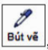
B. 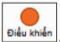
C.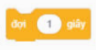

D.
Câu 3: Để chọn và kéo thả lệnh 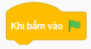 vào chương trình, em vào nhóm lệnh nào sau đây?
A. 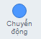
B. 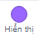
C. 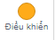
D. 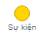
Câu 4. Câu lệnh 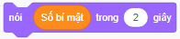có ý nghĩa:
A. gán cho số bí mật một giá trị ngẫu nhiên trong khoảng từ 1 đến 100
B. hỏi và nhận giá trị từ bàn phím, lưu vào biến trả lời
C. hiển thị số bí mật trong 2 giây
D. Hiển thị trả lời trong 2 giây.
Câu 5: Các bước của thuật toán thực hiện tuần tự như thế nào?
A. Từ trên xuống
B. Từ dưới lên
C. Do người viết quy định
D. Tất cả đều sai
Câu 6: Để di chuyển theo một ngũ giác đều, nhân vật cần?
A. Di chuyển về phía trước một số bước bằng độ dải cạnh hình ngũ giác đều. Vi dụ, di chuyển 60 bước
B. Quay trái 72 độ
C. Cả hai đáp án trên
D. Cả hai đáp án trên đều sai
Câu 7: Chương trình Scratch nào sau đây thực hiện vẽ hình ngũ giác đều?
A.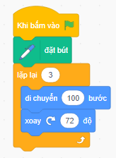B.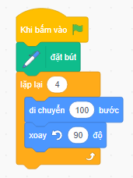 C.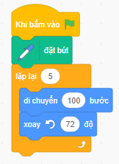 D.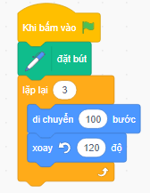
Câu 8: Để đánh số trang vào vị trí giữa, dưới trang văn bản thì chọn?
A. Blank
B. Footer

C. Bottom of Page/ Plain Number 2
D. Header
Câu 9: Em hãy chọn những phương án đúng trong các phương án sau?
A. Đầu trang và chân trang là đoạn văn bản đầu tiên và cuối cùng trong một trang
B. Đầu trang và chân trang là văn bản hoặc hình ảnh được chèn vào lề trên và lề dưới
C. Không thể đưa hình ảnh vào đầu trang và chân trang

D. Thông tin ở phản đầu trang và chân trang thưởng ngắn gọn và được tự động thêm vào tất cả các trang trong văn bản
Câu 10: Màu nào sẽ mang lại cảm giác ấm áp, giúp người xem phấn chấn, hoạt bát, năng nổ?
A. Đỏ
B. Da cam
C. Vàng

D. Cả ba đáp án trên đều đúng
Câu 11: Các màu lạnh sẽ đem lại cảm giác gì cho người xem?
A. Cảm giác lịch sự, nhẹ nhàng
B. Cảm giác ấm áp, giúp người xem phấn chấn, hoạt bát, năng nổ

C. Cảm giác lạnh, giúp người xem bình tĩnh, hiền hòa, lắng dịu
D. Cảm giác ấm nóng
Câu 12: Màu sắc nào sẽ đem lại cảm giác lịch sự, nhẹ nhàng?
A. Trắng
B. Đen
C. Be

D. Cả ba đáp án trên đều đúng
Câu 13: Bài trình chiếu về chủ đề giải trí, lễ hội... nên dùng màu sắc nào?
A. Gam màu lạnh
B. Gamm màu trung tính

C. Gam màu nóng
D. Đáp án khác
Câu 14: Các bài trình chiếu muốn mang lại ấn tượng mạnh, các sự kiện tri ân nên sử dụng gam màu nào?

A. Gam màu lạnh
B. Gamm màu trung tính
C. Gam màu nóng
D. Đáp án khác
Câu 15: Khi sử dụng các màu cho trang trình chiếu nên?
A. Kết hợp các màu cùng nhóm với nhau
B. Không sử dụng quá nhiều màu trên một trang chiếu
C. Nên chọn màu văn bản có độ tương phản cao với màu nền

D. Cả ba đáp án trên đều đúng
Câu 16: Thông tin nào thường được sử dụng để thêm vào đầu trang, chân trang?
A. Tên người trình chiếu, tên công ty
B. Tiêu đề bài trình ciếu
C. Số trang hay thời gian trình chiếu....

D. Cả ba đáp án trên đều đúng

Phần II. Tự luận (6 điểm)
Câu 17. (1điểm) Em hãy chỉ ra lỗi mắc phải trong trang chiếu dưới đây?
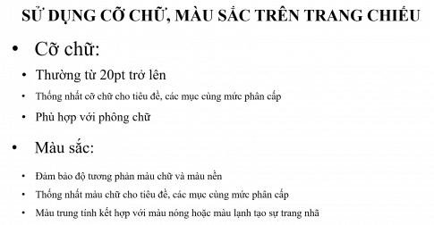
Câu 18: (2điểm) Nêu một số lợi ích khi sử dụng bản mẫu tạo bài trình chiếu.
Câu 19: (1điểm) Em hãy cho biết bản mẫu khác với mẫu định dạng thể nào?
Câu 20: (2điểm) Bạn Khoa viết kịch bản mô tả hoạt động của xe ô tô chạy trên đường như sau: Khi xe cách hòn đá nhỏ hơn 120 bước, xe sẽ dừng lại. Em hãy hoàn thành sơ đồ khối theo kịch bản trên bằng cách ghép mỗi lệnh hơn dưới đây với một ô phù hợp được đánh số 1 và 2 trong hình dưới đây
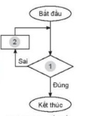

Đáp án:
Phần I. Trắc nghiệm (6 điểm)
Câu | 1 | 2 | 3 | 4 | 5 | 6 | 7 | 8 | 9 | 10 | 11 | 12 | 13 | 14 | 15 | 16
Đáp án | D | D | D | C | A | C | C | C | D | D | C | D | C | A | D | D

Phần II. Tự luận (4 điểm)
Câu | Nội dung trả lời | Điểm
Câu 17 | Trang chiếu mắc lỗi sử dụng cỡ chữ chưa hợp lí:  - Chưa thống nhất cỡ chữ cho các mục cùng phân cấp;  - Cỡ chữ ở tiêu đề nhỏ hơn chữ ở nội dung (chữ tiêu đề nhỏ hơn chữ "Cỡ chữ"). | 0.5  0.5
Câu 18 | Một số lợi ích của bản mẫu:  - Bản mẫu chứa bố cục, màu sắc, phông chữ, hiệu ứng, kiểu nền... và cả nội dung.  - Bản mẫu giúp bài trình chiếu có giao diện thống nhất, chuyên nghiệp mà không tốn thời gian.  - Bản mẫu giúp gợi ý các nội dung cần có cho bài trình chiếu.  - Có thể chỉnh sửa, chia sẻ và tái sử dụng bản mẫu. | 0.5  0.5  0.5  0.5
Câu 19 | - Bản mẫu (Template) là một bản thiết kế của một hoặc một nhóm các trang chiếu được lưu dưới dạng một tệp có phần mở rộng là .potx.  - Mẫu định dạng (Themes) là một tập hợp màu sắc, phông chữ và hiệu ứng hình ảnh được xác định trước giúp bài trình chiếu có một giao diện thống nhất, chuyên nghiệp. | 0.5  0.5
Câu 20 | 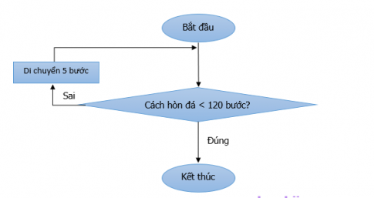 | 2 điểm

I. Ma trận đề thi giữa kì II môn Tin học lớp 8 bộ sách Kết nối tri thức
TT | Chủ đề | Nội dung/đơn vị kiến thức | Mức độ nhận thức |  |  |  |  |  |  |  |  |  |  |  | Tổng số câu |  | Tổng % điểm
TT | Chủ đề | Nội dung/đơn vị kiến thức | Nhận biết |  |  | Thông hiểu |  |  |  | Vận dụng |  |  | Vận dụng cao
TT | Chủ đề | Nội dung/đơn vị kiến thức | Số câu TN | Số câu TL | Số câu TN |  | Số câu TL |  | Số câu TN |  | Số câu TL | Số câu TN |  | Số câu TL | TN | TL
(1) | (2) | (3) | (4) | (5) | (6) |  | (7) |  | (8) |  | (9) | (10) |  | (11) | (12) | (13) | (14)
1 | Chủ đề E. Ứng dụng tin học | Soạn thảo văn bản và phần mềm trình chiếu nâng cao  (Bài 9a, 10a, 11a) | 8 | 1 | 2 |  | 1 |  |  |  |  |  |  | 1 | 10 | 2 | 65 %  (6.5 đ)
 | Chủ đề F. Giải quyết vấn đề với sự trợ giúp của máy tính | Lập trình trực quan  (Bài 12) | 4 |  | 2 |  |  |  |  |  | 1 |  |  |  | 6 | 1 | 35 %  (3.5 đ)
Tổng |  |  | 3đ | 1đ | 1đ |  | 2đ |  |  |  | 2đ |  |  | 1đ | 4đ | 6đ | 10đ
Tỉ lệ % |  |  | 40% |  |  | 30% |  |  |  | 20% |  | 10% |  |  |  |  | 100%
Tỉ lệ chung |  |  | 70% |  |  |  |  |  |  | 30% |  |  |  |  |  |  | 100%

